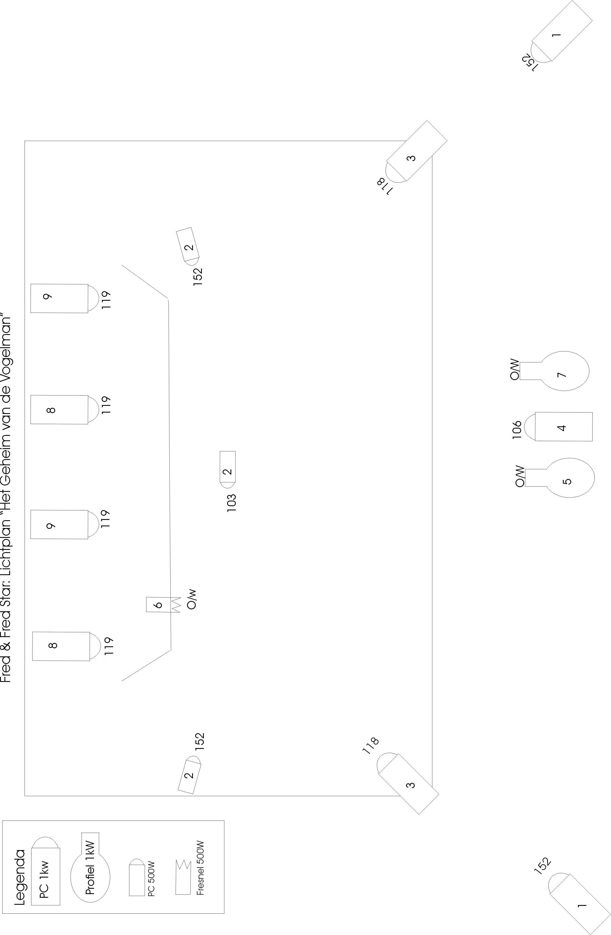
Lichtplan "Het Geheim van de Vogelman" van Fred & Fred Star
Cijfers in dit stukje verwijzen naar het bijgaande lichtplan. Het stuk bestaat grofweg uit 2 delen: eerst met een gouden doek over ons achtergronddoek + over de boom en daarna zonder dit gouden doek (en ook zonder vijver). We willen graag het front niet van middenvoor, i.v.m. jongleren.

- In het eerste gedeelte staat dit totaaltje vooral op het gedeelte vòòr het gouden doek(1). Het gouden doek zelf is dan verlicht met de lichtblauwe spots die op en net boven het decor gericht staan (3; 50%) en door de rode lamp (4). Ook is dan de vijver met kikkers speciaal uitgelicht (5).

- In het tweede gedeelte is dus de rode spot en het licht op de vijver uit, staat er meer licht op + boven het decor (3) en is het achterste gedeelte van het speelvlak (net vòòr het achtergronddoek) extra verlicht (2). Ook staat er nog een lampje op de kist (2). Tenslotte zijn er nog een paar speciaaltjes die er een paar keer bijgeschoven moeten worden: een toplichtje boven het nest als daar rook uit komt (6) en een klein lichtvlekje op een klein nestje dat midden op het achtergronddoek hangt (7). Bij dit alles is een eenvoudig donkerblauw tegen (mits hoogte >4 meter).

Van bovenaf gezien ziet ons decor er als volgt uit:
hoogte achtergronddoek = 2.80 meter
hoogte boom = + 1 meter
hoogte nest (op boom) = +45 cm
hoogte kist = + 60 cm

over het geheel (behalve de vijver) zit bij de eerste scene een gouden doek

Lichtplan "Het Geheim van de Vogelman"
(praktijk kan afwijken, afhankelijk van de zaal).
Kleuren:LEE-nr. | Omschrijving | eventuele alternatieven
119 | donker blauw | primair blauw (120)
106 | primair rood
152 | licht gold | gold (151)
118 | licht blauw | ander licht-blauw
103 | straw | gold (151)
O/W | open wit | geen filter

overzicht spots:
nr. | Omschrijving | welke lampen
1 | totaal, vooral op voorkant van toneel | 2 x PC 1 kW
2 | totaal op achterkant van toneel  (niet op het achterdoek!) | 3 x PC 500 W
3 | op het achterdoek (+ ½ meter erboven) | 2 x PC 1 kW
4 | rood op gouden doek | 1 x PC 1 kW
5 | vijver met kikkers | 1 x profiel 1 kW
6 | toplichtje boven nest | 1 x Fresnel 500 W
7 | op een klein nestje | 1 x profiel 1 kW
8 | tegen | 2 x PC 1 kW
9 | tegen | 2 x PC 1 kW

Het eenvoudigste is DMX-aansturing via onze computer van achter het decor.
Graag overleg of DMX-aansluiting aanwezig is en zo ja waar. Groep heeft eventueel zelf voldoende DMX-verlengkabel en/of dimmer(s). Voor dimmers liefst (rode) CEE-3-fasen-aansluiting(en); desnoods kunnen verschillende dimmerpacks stroom betrekken van verschillende 230V/16A groepen. In het simpelste geval kan ons eigen lichtsetje op 1 enkele 230V/16A groep.

In het uiterste geval kan er door de zaaltechnicus geschoven worden (eenvoudig cue-sheet aanwezig).

Geluid heeft theatergroep zelf, maar kan doorverbonden worden naar de zaal-installatie.

Voor alle inlichtingen en vragen: herman.peeren@xs4all.nl. +31-(0)10-4658604

